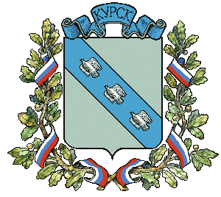

АДМИНИСТРАЦИЯ ГОРОДА КУРСКА
Курской области
ПОСТАНОВЛЕНИЕ

«12» февраля 2019 г. г. Курск № 247

О внесении дополнений в постановление
Администрации города Курска
от 01.02.2013 № 379
(в ред. от 15.03.2018 № 511)

В соответствии с Федеральными законами от 25.12.2008 № 273-ФЗ «О противодействии коррупции», от 27.07.2006 № 152-ФЗ «О персональных данных», Указом Президента Российской Федерации от 29.06.2018 № 378 «О Национальном плане противодействия коррупции на 2018-2020 годы ПОСТАНОВЛЯЮ:

1. Внести в Положение представлении лицом, поступающим на работу на должность руководителя муниципального учреждения, руководителем муниципального учреждения сведений о своих доходах, об имуществе и обязательствах имущественного характера и о доходах, об имуществе и обязательствах имущественного характера супруги (супруга) и несовершеннолетних детей, утвержденное постановлением Администрации города Курска от 01.02.2013 № 379 (в ред. от 15.03.2018 №511) следующее дополнение:
пункт 5 дополнить пунктом 5¹ следующего содержания:
«5¹. Сведения о доходах, об имуществе и обязательствах имущественного характера предоставляются с использованием специализированного программного обеспечения «Справка БК», разработанного по заказу ФСО России, в порядке, установленном нормативными правовыми актами Российской Федерации».
2. Управлению информации и печати Администрации города Курска (Комкова Т.В.) обеспечить опубликование настоящего постановления в газете «Городские известия» и размещение на официальном сайте Администрации города Курска в информационно-телекоммуникационной сети «Интернет».
3. Постановление вступает в силу со дня его официального опубликования.

Глава города Курска Н.И. Овчаров

